

**FACULDADE DE TECNOLOGIA DO IPIRANGA**

**CURSO DE ANÁLISE E DESENVOLVIMENTO DE SISTEMAS**

JOÃO PAULO CRUZ OLIVEIRA

KEVIN RANGEL MOREIRA

**CONTROLE DE ESTOQUE PROCESSOR**

SÃO PAULO

2016



**FACULDADE DE TECNOLOGIA DO IPIRANGA**

**CURSO DE ANÁLISE E DESENVOLVIMENTO DE SISTEMAS**

JOÃO PAULO CRUZ OLIVEIRA

KEVIN RANGEL MOREIRA

**CONTROLE DE ESTOQUE PROCESSOR**

Trabalho de Conclusão de Curso apresentado à Faculdade de Tecnologia do Ipiranga, como requisito parcial para a obtenção do grau de Tecnólogo em Análise e Desenvolvimento de Sistemas.

Orientador (a): Prof. (a). Mestre Antonio Fernando Nunes Guardado

SÃO PAULO

ANO

OLIVEIRA CRUZ, João Paulo; RANGEL MOREIRA, Kevin;

Controle de estoque Processor /João Paulo Cruz Oliveira; Kevin Rangel Moreira; orientador: Professor Antônio Fernando Nunes Guardado – Local São Paulo; Ano 2016

____ f. (quantidade de folhas do trabalho)

Monografia (Graduação) – Faculdade de Tecnologia do Ipiranga

1-__________ 2-___________ (áreas de concentração) – SOBRENOME do aluno, Nome do aluno.

Trad II – FATEC Ipiranga

CDU: ________

JOÃO PAULO CRUZ OLIVEIRA

KEVIN RANGEL MOREIRA

**CONTROLE DE ESTOQUE PROCESSOR**

Trabalho de Conclusão de Curso apresentado à Faculdade de Tecnologia do Ipiranga, como requisito parcial para a obtenção do grau de Tecnólogo em Análise e Desenvolvimento de Sistemas.

Data de aprovação:

Banca examinadora:

_____________________________________

Prof. (título) nome do professor

Presidente da Banca

____________________________________

Prof. (título) nome do professor

Professor Convidado

____________________________________

Prof. (título) nome do professor

Professor Orientador

SÃO PAULO

2016

*Dedico este trabalho a todos que contribuíram para minha formação.*

**AGRADECIMENTOS**

*Agradeço a todos os meus professores, principalmente ao meu orientador, o professor Mestre Antonio Fernando Nunes Guardado.*

*“Para ter um negócio de sucesso, alguém, algum dia, teve que tomar uma atitude de coragem”.* [*Peter Drucker*](http://pensador.uol.com.br/autor/albert_einstein/)

**RESUMO**

**ABSTRACT**

Tradução do resumo.

Keywords:

**LISTA DE FIGURAS**

Figura 1 -Diagrama de caso de uso 22

Figura 2 Protótipo de tela UC001 – Manter usuário 26

Figura 3 --Descrição dos dados de UC001 – Manter usuário 27

Figura 4 Protótipo de tela UC002 – Manter produto 27

Figura 5 -- Protótipo de tela UC003 – Manter fornecedor 28

Figura 6 -- Protótipo de tela UC004 – Visualiza fornecedor 29

Figura 7 -- Protótipo de tela UC005 – Visualiza usuário 29

Figura 8 -- Protótipo de tela UC007 – Manter cliente 30

Figura 9 -- Protótipo de tela UC008 – Visualiza produto 31

Figura 10 -- Protótipo de tela UC009 – Visualiza clientes 31

Figura 11 -- Protótipo de tela UC0010 – Finaliza venda 33

Figura 12 -- Diagrama de Classes de Análise 35

Figura 13 -- Arquitetura do Sistema 36

Figura 14 -- Diagrama de Classe de projeto Produto 37

Figura 15 -- Diagrama de Sequencia Produto 38

Figura 16 -- Diagrama de Classe Projeto Cliente 39

Figura 17 -- Diagrama de Sequência Cliente 40

Figura 18 -- Diagrama de classe projeto venda 41

Figura 19 -- Diagrama sequência venda 42

Figura 20 -- Diagrama de atividade Produto 43

Figura 21 -- Diagrama de atividade Cliente 44

Figura 22 -- Diagrama de atividade Finalizar Venda 45

Figura 23 -- Diagrama de estados Produto 45

Figura 24 -- Diagrama de estados Cliente 46

Figura 25 -- Diagrama de estados Venda 46

Figura 26 -- 4.2.6 Modelo Lógico da Base de Dados 47

**LISTA DE TABELAS**

Tabela 1 - Especificação caso de uso Manter Produto 23

Tabela 2-Especificação caso de uso Manter Cliente 24

Tabela 3 - Especificação caso de uso Finalizar Venda 25

Tabela 4 -- Descrição dos dados de UC002 – Manter produto 27

Tabela 5 -- Descrição dos dados de UC003 – Manter fornecedor 28

Tabela 6 - Descrição dos dados de UC004 – Visualiza fornecedor 29

Tabela 7 -- Descrição dos dados de UC004 – Visualiza usuário 30

Tabela 8 -- Descrição dos dados de UC007 – Manter cliente 31

Tabela 9 -- Descrição dos dados UC008 – Visualiza produto 31

Tabela 10 -- Descrição dos dados de UC009 – Visualiza clientes 32

Tabela 11 -- Descrição dos dados de UC0010 – Finaliza venda 33

Tabela 12 -- Teste Manter Produto 51

Tabela 13 -- Teste manter Cliente 52

Tabela 14 -- Teste finaliza Venda 53

Tabela 15 -- Manter Produtos 54

Tabela 16 -- Manter Clientes 56

Tabela 17 -- Finalizar vendas 57

Sumário

INTRODUÇÃO 13

1.2 Objetivos 14

1.3 justificativa 14

1.4 Métodos e Tecnologias 14

1.5 Organização do Trabalho 15

2 REVISÃO BIBLIOGRÁFICA 15

REQUISITOS DO SISTEMA DE SOFTWARE 17

3.1 Identificação de requisitos 17

3.2 Requisitos funcionais 17

3.3 Requisitos não funcionais 19

[RNF005] – Linguagem de programação adotada 20

Regras de negócio 21

3.4 Modelagem Funcional 21

3.4.2 Diagrama de Caso de Uso 22

3.4.3 Especificação do Caso de Uso 23

3.5 Protótipo 26

4. DESENVOLVIMENTO DO PROJETO 34

4.1 Análise 34

4.1.1 Diagrama de Classes de Análise (Visão de Negócio) 34

4.2 Projeto 36

4.2.1 Arquitetura do Sistema 36

4.2.2Diagrama de Classes de Projeto por Caso de Uso 37

4.2.3Diagrama de atividades 43

4.2.4 Diagrama de estados 45

Modelo de Dados 47

Modelo Lógico da Base de Dados 47

5 RESULTADOS OBTIDOS 48

6 CONSIDERAÇÕES FINAIS 49

REFERÊNCIAS 50

PLANO E EXECUÇÃO DE TESTES 51

Plano de Testes 51

Roteiro de Testes 54

INTRODUÇÃO

Como pode-se notar nos dias de hoje, controlar o estoque é algo essencial para o sucesso do estabelecimento, uma vez que a organização do estoque evita acúmulo ou falta de produtos, o que gera descontrole financeiro e de espaço físico para a empresa.

O controle físico e financeiro de estoque tem como objetivo básico informar a quantidade disponível de cada item existente na empresa.

Controlar as entradas e especialmente o consumo ou saída de materiais é uma das funções mais básicas de uma empresa. Contudo, grande parte das pequenas empresas não realiza um controle eficaz dos seus produtos, apresentando, via de regra, "furos" de estoque, onde as quantidades físicas não "batem" com o registro em fichas, isso porquê nos pequenos comércios este controle ainda é feito de forma manual.

Mas, porque mesmo com a atual informatização inúmeros comércios ainda mantém seu gerenciamento de forma manual?

A maior parte dos Softwares existentes no mercado além de serem pagos, o que já dificulta e muito para um pequeno comércio, na maioria das vezes ainda são voltados à plataforma desktop e geralmente fazem exigências quanto ao sistema operacional e ao hardware, tornando ainda mais complicado a aqueles que não possuem condições financeiras.

O projeto aqui apresentado, trata-se de um software voltado para controle de estoque, com acessibilidades a todos interessados, uma vez que será disponibilizado gratuitamente, e não faz exigência quanto ao sistema operacional ou hardware utilizado, visando otimizar o gerenciamento de mercadorias principalmente em pequenos estabelecimentos como bares, padarias, lojas de conveniência, pequenos mercados, entre outros, reduzindo possíveis erros quanto a entrada e saída de materiais do estoque evitando a falta ou o excesso de mercadorias ambos problemas causadores de prejuízos à empresa.

1.2 Objetivos

Desenvolver e implantar um sistema de controle de estoque que seja acessível aos usuários independente do hardware e do sistema operacional. Melhorar o gerenciamento de um estabelecimento através de um controle efetivo de estoque

1.3 justificativa

Fazer o gerenciamento das mercadorias é algo essencial para o sucesso do empreendimento, porém fazer isso de forma manual pode gerar problemas devido a desperdícios, furtos e falhas humanas. Através de um software de automatização podemos diminuir estes erros, e se tratando de um software para plataforma web podemos tornar isto ainda mais acessível, pois pode ser compatível com a maioria dos dispositivos independente de Hardware ou sistema operacional

1.4 Métodos e Tecnologias

Através do método científico dedutivo e da análise relacionada a uma pesquisa de campo, onde a técnica utilizada foi observacional não participante, sobre o atual número de comércios pequenos ainda não automatizados, pôde-se verificar que a automação comercial ainda continua inacessível para muitos. Para suprir essas necessidades foi desenvolvido um software web, utilizando a metodologia de prototipação, através das linguagens PHP OO, Java Script e Jquery, tendo como banco de dados o MySQL, e com sua interface construída em HTML e CSS.

1.5 Organização do Trabalho

Este trabalho é composto por 5 capítulos, incluindo esta introdução.

No capítulo 2 são apresentados os detalhes e comparações referentes ao software.

No capítulo 3 são apresentados os requisitos necessários para o sistema, assim como as regras de negócio, atores, diagramas de caso de uso e realização de caso e uso.

No capítulo 4 é apresentado o desenvolvimento do projeto, como a visão de negócio através dos diagramas de classe de análise, a arquitetura do sistema e diagramas de projeto por caso de uso, para uma melhor compreensão da estrutura do sistema, diagramas de atividade, diagramas de estados, diagramas de componentes, modelo de dados e modelo lógico da base de dados.

No capítulo 5 é apresentado os resultados finais obtidos com o projeto.

2 REVISÃO BIBLIOGRÁFICA

A ideia central do controle de estoque é promover um eficiente gerenciamento de materiais, sua entrada e saída, controle de lote e validade, com a finalidade de prevenir faltas, evitar excessos e impedir que produtos fora do prazo de validade ainda continuem à disposição do cliente. Pois fatores como estes podem definir o sucesso ou insucesso de uma empresa. Com a atual popularização dos computadores, cada vez mais tem se utilizado da tecnologia para realizar este gerenciamento, porém a maior parte dos softwares existentes no mercado não são gratuitos e possuem restrições quanto ao sistema operacional ou hardware, como por exemplo o software Compre Bem Corporate, famoso neste mercado, porém com estas restrições. Para um pequeno estabelecimento, estes fatores são grandes empecilhos, já que na maioria das vezes não possuem capital suficiente para adquirir programas pagos e principalmente se o proprietário não tiver um computador com as configurações necessárias para o devido programa. Embasado nessas informações e visando este público, foi desenvolvido este projeto para a criação de um software web utilizando as tecnologias PHP Orientado a Objetos, Java Script, Jquery, MySQL, HTML e CSS, o padrão MVC e a metodologia de desenvolvimento cascata, para assim, criar um software que fizesse o registro das mercadorias, suas entradas e saídas, calculasse o valor da compra e parcelas, além de comunicar quando o estoque está chegando ao fim e quando o produto está próximo do prazo de validade, isso disponibilizado de forma acessível à todos os interessados gratuitamente.

REQUISITOS DO SISTEMA DE SOFTWARE

3.1 Identificação de requisitos

3.2 Requisitos funcionais

**[RF001]** – **Manter clientes.**

**Prioridade:** Essencial

**Descrição:** Este requisito permite que o usuário possa efetuar cadastro, edição, inativação, consulta dos dados dos clientes no sistema.

**[RF002]** – **Manter fornecedores**

**Prioridade:** Essencial

**Descrição:** Este requisito permite que o usuário possa efetuar cadastro, edição, inativação, consulta dos dados dos fornecedores no sistema.

**[RF003]** – **Manter usuários.**

**Prioridade:** Essencial

**Descrição:** Este requisito permite que o usuário possa efetuar cadastro, edição, inativação, consulta dos dados dos usuários do sistema

**[RF004]** – **Manter produtos.**

**Prioridade:** Essencial

**Descrição:** Este requisito permite que o usuário possa efetuar cadastro, edição, inativação, consulta dos dados dos produtos do sistema

**[RF005]** – **Autenticar o usuário por meio de Login**

**Prioridade**: Essencial

**Descrição**: Este requisito permite que o usuário seja autenticado de acordo com a sua permissão (vendedor ou administrador), para assim fazer as ações no sistema.

**[RF006]** – **Cadastrar venda**

**Prioridade:** Essencial

**Descrição:** Este requisito permite que todas as vendas efetuadas sejam armazenadas no sistema para se obter um controle da quantidade de produtos vendidos mensal e semanalmente

**[RF007]** – **Efetuar baixa de produtos no Estoque**

**Prioridade:** Essencial

**Descrição:** Este requisito permite que após todas as vendas efetuadas as quantidades de produtos sejam atualizadas no banco de dados do estoque

**[RF008] – Gerar relatório de vendas**

**Prioridade:** Desejável

**Descrição:** Este requisito permite que seja gerado um relatório semanal e mensal com a quantidade relativa de vendas.

**[RF009] -- Gerar gráfico de vendas**

**Prioridade:** Importante

**Descrição:** Este requisito permite que seja gerado um gráfico com o percentual de vendas que foram feitas em cada semana ou mês.

3.3 Requisitos não funcionais

**[RNF001] – Segurança**

**Prioridade:** Essencial

**Descrição:** O sistema deve dispor de mecanismos de segurança para a autenticação de usuários e controle de acesso à conteúdos e funcionalidades do sistema, garantindo o acesso apenas para usuários cadastrados.

**[RNF002] – Usabilidade**

**Prioridade:** Essencial

**Descrição:** O sistema deve oferecer uma interface simples, e de fácil uso até para usuários de pouca experiência

**[RNF003] -- Apresentação de interface gráfica**

|  |
| --- |
| **Prioridade**: Importante  **Descrição:** O sistema deve fazer uso, exclusivamente, da linguagem portuguesa em todo texto apresentado. Deve ser executado no browser Google Chrome com resolução: 800x600. |

[RNF004] – Arquitetura de Software

**Prioridade:** Essencial

**Descrição:** O sistema deve fazer uso da arquitetura 3 camadas: apresentação, negócios e dados.

## [RNF005] – Linguagem de programação adotada

**Prioridade:** Essencial

**Descrição:** O sistema deve ser desenvolvido na linguagem PHP, utilizando orientação a objeto.

**[RFN007] – Banco de Dados**

**Prioridade:** Essencial

**Descrição:** O sistema deve utilizar o banco de dados MySql.

O sistema não apresentará dados dos clientes aos usuários que não tiverem permissão de administrador.

Regras de negócio

**[RN001] — Emitir aviso quando o estoque estiver chegando ao fim.**

**Descrição:** Informar ao usuário quando determinado produto estiver chegando ao fim, para que ele possa repor no estoque, evitando prejuízos.

**[RN002] — O Sistema deve fornecer permissões diferenciadas para os usuários.**

**Descrição:** O sistema deve possuir dois tipos de usuários, administrador e vendedor, onde o vendedor poderá apenas cadastrar, editar, visualizar e inativar dados do cliente, visualizar produtos em estoque e efetuar a venda. Demais funções devem ser efetuadas pelo administrador.

3.4 Modelagem Funcional

**3.4.1 Atores**

**Administrador:** Representa pessoa física ou jurídica com permissão diferenciada, responsável pelo gerenciamento do estabelecimento

**Vendedor:** Representa funcionários contratados para atender os clientes, responsáveis por realizar as vendas.

3.4.2 Diagrama de Caso de Uso

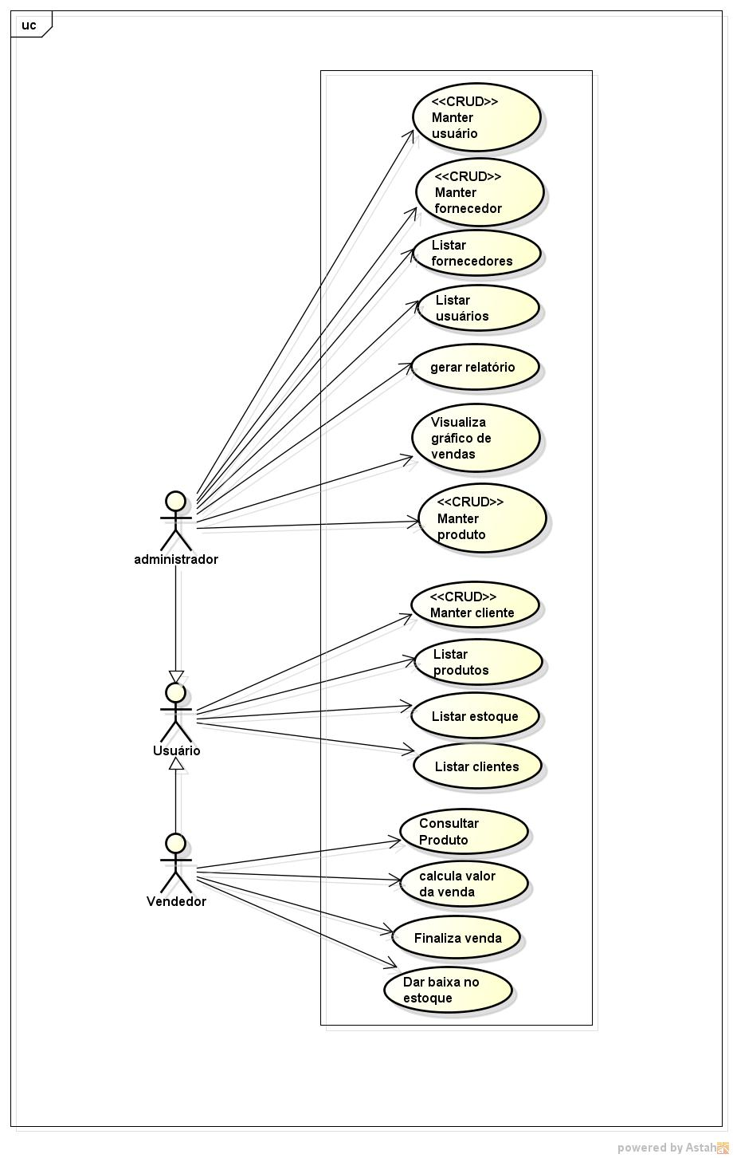

Figura 1 -Diagrama de caso de uso

3.4.3 Especificação do Caso de Uso

|  |  |
| --- | --- |
| CSU001 -- Manter Produto | |
| Sumário | Efetuar ações referentes a manter produto (CRUD) |
| Ator Primário | Administrador |
| Ator Secundário |  |
| Casos de usos associados |  |
| **Pré-condições** | |
| O Ator deve efetuar login como administrador | |
| **Fluxo Principal** | |
| 1 - O administrador clica no botão cadastrar 3 - O administrador preenche todos os campos 4 -O sistema insere o produto no banco de dados | |
|
|
|
| **Fluxo Alternativo (1)** | |
| a - O administrador clica no botão consultar b- O sistema mostra uma inputBox para preencher com dados do produto c - O administrador digita o nome ou código do produto  d- O sistema efetua busca no banco de dados e exibe dados do produto | |
|
|
|
|
| **Fluxo Alternativo (2)** | |
| 9 - Administrador clica no botão editar 10 - O sistema libera edição dos dados do formulário 11- O Administrador edita dados do produto 12 - O Sistema faz alterações nos dados produto | |
|
|
|
| **Fluxo Alternativo (3)** | |
| a - O Administrador clica no botão excluir b - O sistema inativa dados do produto | |
|
| **Fluxo de Exceção (1)** | |
| a. Administrador deixa campos em branco e sistema não consegue efetuar o cadastro | |
|
| Fluxo de Exceção (1) | |
| a. Administrador insere dados não cadastrado na consulta e o sistema não retorna nada | |
|
| **Pós-condições** | |
| O sistema insere os dados do cliente no sistema | |

Tabela 1 - Especificação caso de uso Manter Produto

|  |  |
| --- | --- |
| CSU002 -- Manter Cliente | |
| Sumário | Efetuar ações referentes a manter cliente (CRUD) |
| Ator Primário | Administrador |
| Ator Secundário |  |
| Casos de usos associados | |
| Pré-condições a) O usuário deve efetuar o login com administrador | |
|
| **Fluxo principal** | |
| a - O administrador clica no botão cadastrar b - O Sistema Libera o cadastro c - O administrador preenche todos os campos d -O sistema insere o produto no banco de dados | |
|
|
|
| **Fluxo de exceção -1** | |
| a - O administrador clica no botão consultar b- O sistema mostra uma inputBox para preencher com dados do produto c - O administrador digita o nome ou código do produto  d- O sistema efetua busca no banco de dados e exibe dados do produto | |
|
|
|
| **Fluxo de exceção -2** | |
| a - Administrador clica no botão editar b - O sistema libera edição dos dados do formulário c- O Administrador edita dados do produto d - O Sistema faz alterações nos dados produto | |
|
|
|
| **Fluxo de exceção -3** | |
| a - O Administrador clica no botão excluir b - O sistema inativa dados do produto | |
|
| **Fluxo de exceção -4** | |
| a. Administrador insere dados não cadastrado na consulta e o sistema não retorna nada | |
|
| **Pós-condição**  O sistema insere os dados do cliente no sistema | |
|

Tabela 2-Especificação caso de uso Manter Cliente

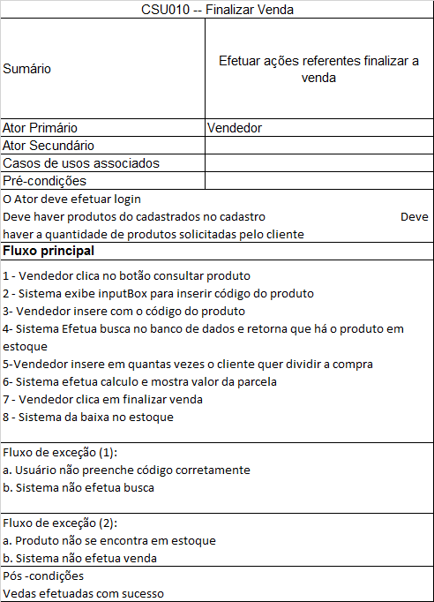

Tabela 3 - Especificação caso de uso Finalizar Venda

3.5 Protótipo

Protótipo de tela UC001 – Manter usuário

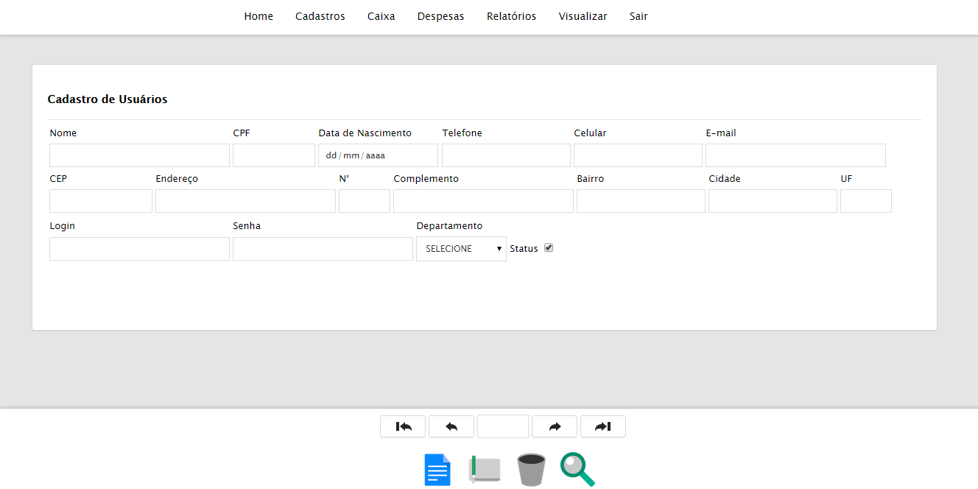

Figura 2 Protótipo de tela UC001 – Manter usuário

Descrição dos dados de UC001 – Manter usuário

|  |  |  |
| --- | --- | --- |
| **Nome** | **Tipo de dado** | **Tamanho** |
| Nome | Texto | 40 |
| CPF | Numérico | 11 |
| DATA NASCIMENTO | Data | 8 |
| Telefone | Texto | 7 |
| Celular | Texto | 11 |
| E-mail | Texto | 40 |
| CEP | Numérico | 8 |
| Endereço | Texto | 60 |
| Numero | Numérico | 3 |
| Complemento | Texto | 1 |
| Bairro | Texto | 40 |
| Cidade | Texto | 40 |
| UF | Texto | 2 |
| Status | Texto | 1 |
| Login | Texto | 40 |
| Senha | Texto | 40 |
| Departamento | Texto | 1 |

Figura 3 --Descrição dos dados de UC001 – Manter usuário

Protótipo de tela UC002 – Manter produto

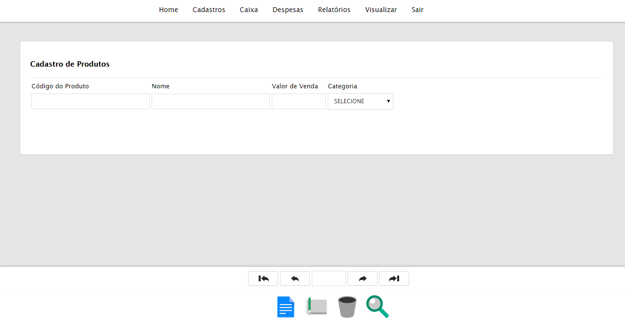

Figura 4 Protótipo de tela UC002 – Manter produto

Descrição dos dados de UC002 – Manter produto

|  |  |  |
| --- | --- | --- |
| **Nome** | **Tipo de dado** | **Tamanho** |
| Código | Numérico | 5 |
| Valor | Numérico | 6 |
| Nome | Texto | 40 |
| Categoria | Texto | 40 |

Tabela 4 -- Descrição dos dados de UC002 – Manter produto

Protótipo de tela UC003 – Manter fornecedor

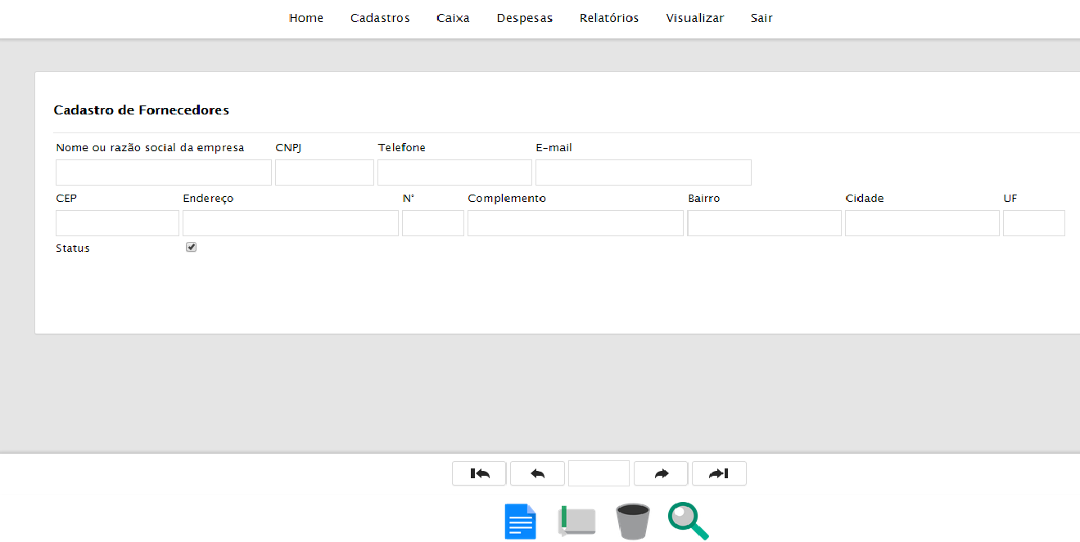

Figura 5 -- Protótipo de tela UC003 – Manter fornecedor

Descrição dos dados de UC003 – Manter fornecedor

|  |  |  |
| --- | --- | --- |
| **Nome** | **Tipo de dado** | **Tamanho** |
| Nome ou razão social da empresa | Texto | 40 |
| CNPJ | Numérico | 11 |
| DATA NASCIMENTO | Data | 8 |
| Telefone | Texto | 7 |
| Celular | Texto | 11 |
| E-mail | Texto | 40 |
| CEP | Numérico | 8 |
| Endereço | Texto | 60 |
| Numero | Numérico | 3 |
| Complemento | Texto | 1 |
| Bairro | Texto | 40 |
| Cidade | Texto | 40 |
| UF | Texto | 2 |

Tabela 5 -- Descrição dos dados de UC003 – Manter fornecedor

Protótipo de tela UC004 – Visualiza fornecedor

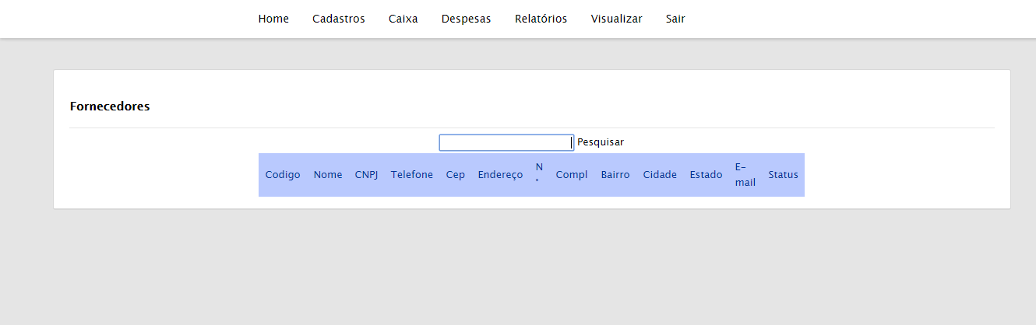

Figura 6 -- Protótipo de tela UC004 – Visualiza fornecedor

Descrição dos dados de UC004 – Visualiza fornecedor

|  |  |  |
| --- | --- | --- |
| **Nome** | **Tipo de dado** | **Tamanho** |
| Pesquisar | Texto | 40 |

Tabela 6 - Descrição dos dados de UC004 – Visualiza fornecedor

Protótipo de tela UC005 – Visualiza usuário

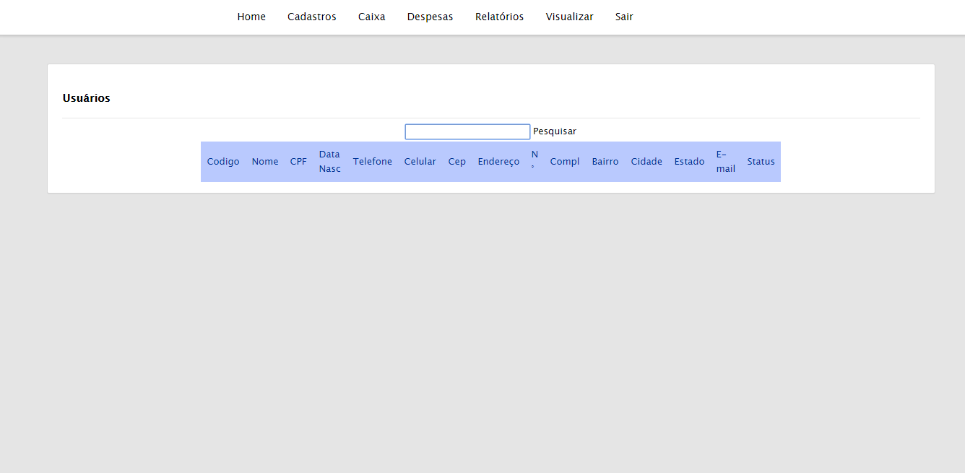

Figura 7 -- Protótipo de tela UC005 – Visualiza usuário

Descrição dos dados de UC004 – Visualiza usuário

|  |  |  |
| --- | --- | --- |
| **Nome** | **Tipo de dado** | **Tamanho** |
| Pesquisar | Texto | 40 |

Tabela 7 -- Descrição dos dados de UC004 – Visualiza usuário

Protótipo de tela UC007 – Manter cliente

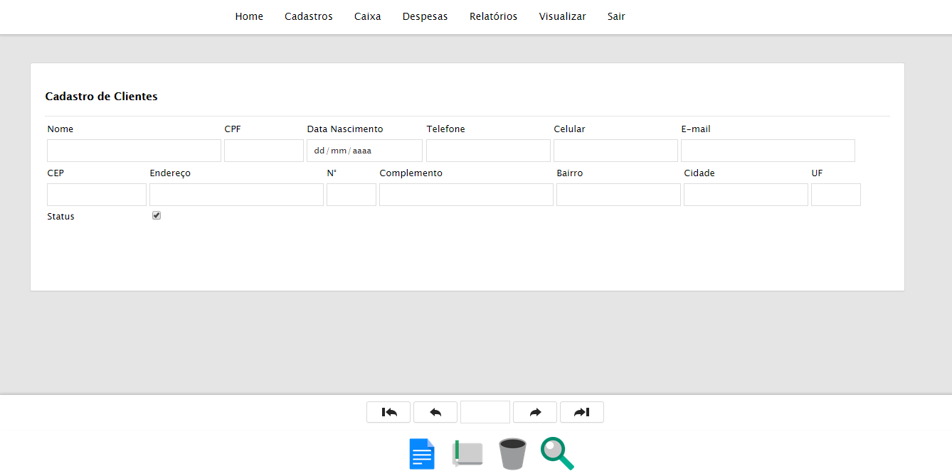

Figura 8 -- Protótipo de tela UC007 – Manter cliente

Descrição dos dados de UC007 – Manter cliente

|  |  |  |
| --- | --- | --- |
| **Nome** | **Tipo de dado** | **Tamanho** |
| Nome | Texto | 40 |
| CPF | Numérico | 11 |
| DATA NASCIMENTO | Data | 8 |
| Telefone | Texto | 7 |
| Celular | Texto | 11 |
| E-mail | Texto | 40 |
| CEP | Numérico | 8 |
| Endereço | Texto | 60 |
| Numero | Numérico | 3 |
| Complemento | Texto | 1 |
| Bairro | Texto | 40 |
| Cidade | Texto | 40 |
| UF | Texto | 2 |
| Status | Texto | 1 |

Tabela 8 -- Descrição dos dados de UC007 – Manter cliente

Protótipo de tela UC008 – Visualiza produto

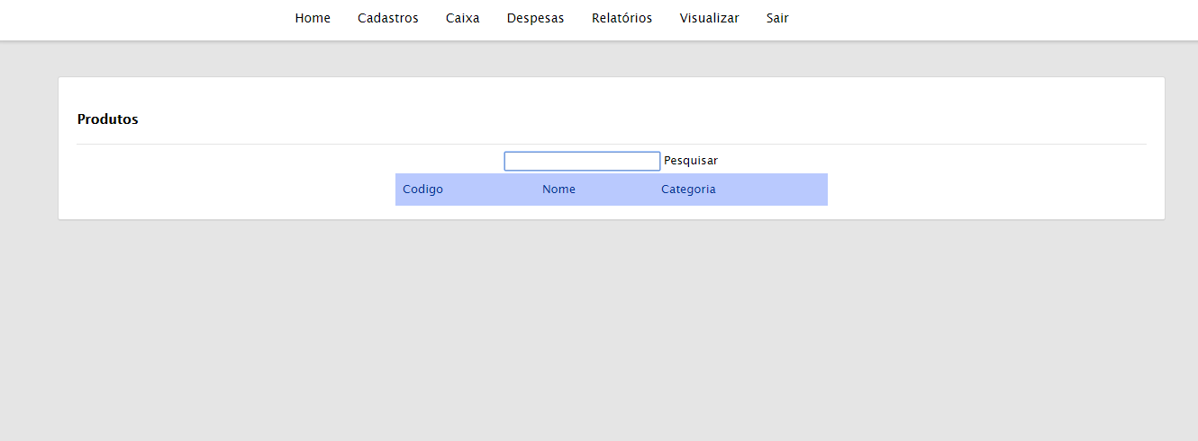

Figura 9 -- Protótipo de tela UC008 – Visualiza produto

Descrição dos dados UC008 – Visualiza produto

|  |  |  |
| --- | --- | --- |
| **Nome** | **Tipo de dado** | **Tamanho** |
| Pesquisar | Texto | 40 |

Tabela 9 -- Descrição dos dados UC008 – Visualiza produto

Protótipo de tela UC009 – Visualiza clientes

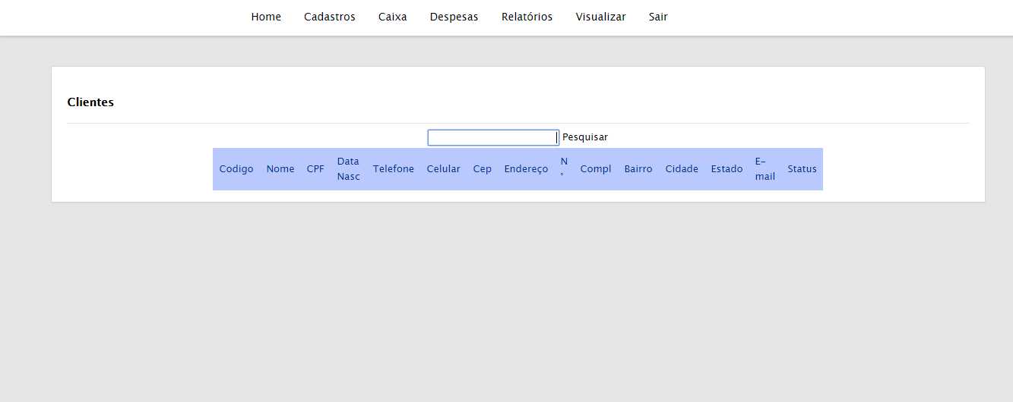

Figura 10 -- Protótipo de tela UC009 – Visualiza clientes

Descrição dos dados de UC009 – Visualiza clientes

|  |  |  |
| --- | --- | --- |
| **Nome** | **Tipo de dado** | **Tamanho** |
| Pesquisar | Texto | 40 |

Tabela 10 -- Descrição dos dados de UC009 – Visualiza clientes

Protótipo de tela UC0010 – Finaliza venda

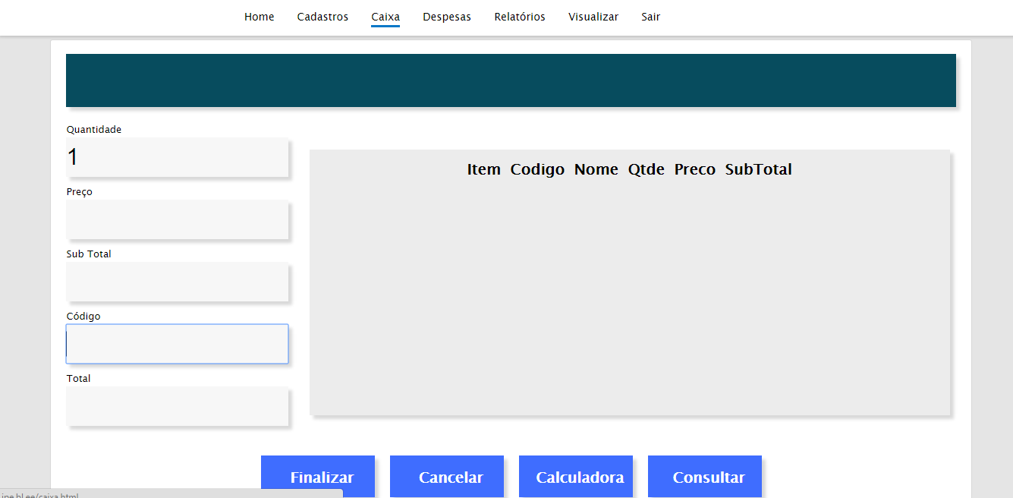

Figura 11 -- Protótipo de tela UC0010 – Finaliza venda

Descrição dos dados de UC0010 – Finaliza venda

|  |  |  |
| --- | --- | --- |
| **Nome** | **Tipo de dado** | **Tamanho** |
| Quantidade | Numérico | 6 |
| Preço | Numérico | 6 |
| Subtotal | Numérico | 6 |
| Código | Numérico | 6 |
| Total | Numérico | 6 |

Tabela 11 -- Descrição dos dados de UC0010 – Finaliza venda

4. DESENVOLVIMENTO DO PROJETO

4.1 Análise

4.1.1 Diagrama de Classes de Análise (Visão de Negócio)

Um diagrama de classe UML descreve o objeto e informações de estruturas usadas pelo aplicativo internamente e a comunicação com seus usuários.Ele descreve as informações sem referência a qualquer implementação específica.

A figura abaixo (Diagrama de classe de Análise), descreve os relacionamentos entre as partes do Sistema utilizando a orientação a objetos, onde as classes Cliente e Usuario obtém os métodos da classe Pessoa por meio da herança, sendo que, Usuario possui além dos atributos de sua classe pai(Pessoa), também login, senha e permissão, para que seja possível diferenciar um vendedor de um administrador do Sistema, caso logado como vendedor, poderá realizar vendas de um ou mais produtos, onde em alguns casos será registrado também o cliente que efetuou a compra, cada produto possui uma categoria (agregação forte ou composição pois é necessário o registro da mesma para que o produto possa ser mantido no sistema), além de categorias, cada produto possui um fornecedor o qual está relacionado por uma associação simples.

O usuário que possuir permissão de administrador poderá efetuar os CRUD além de gerar relatórios e gráficos de vendas.

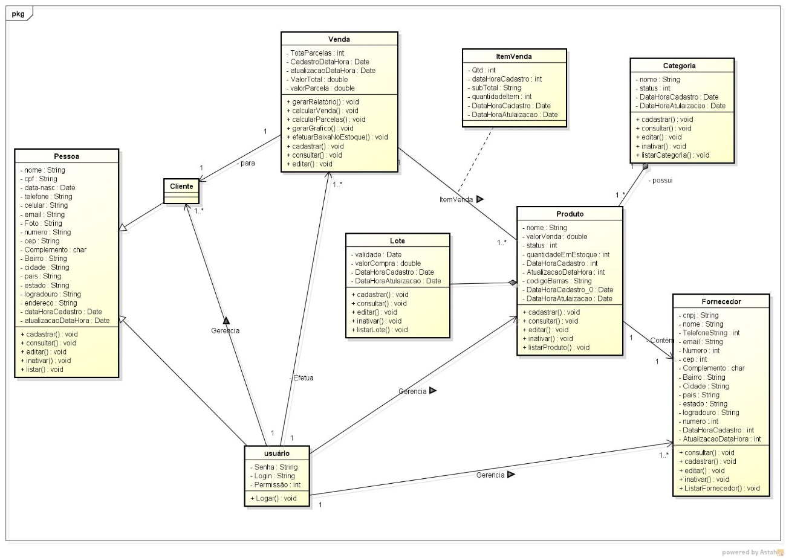

Figura 12 -- Diagrama de Classes de Análise

4.2 Projeto

4.2.1 Arquitetura do Sistema

Colocar no padrão, faltam os protocolos e que componente de software roda em cada nó físico.

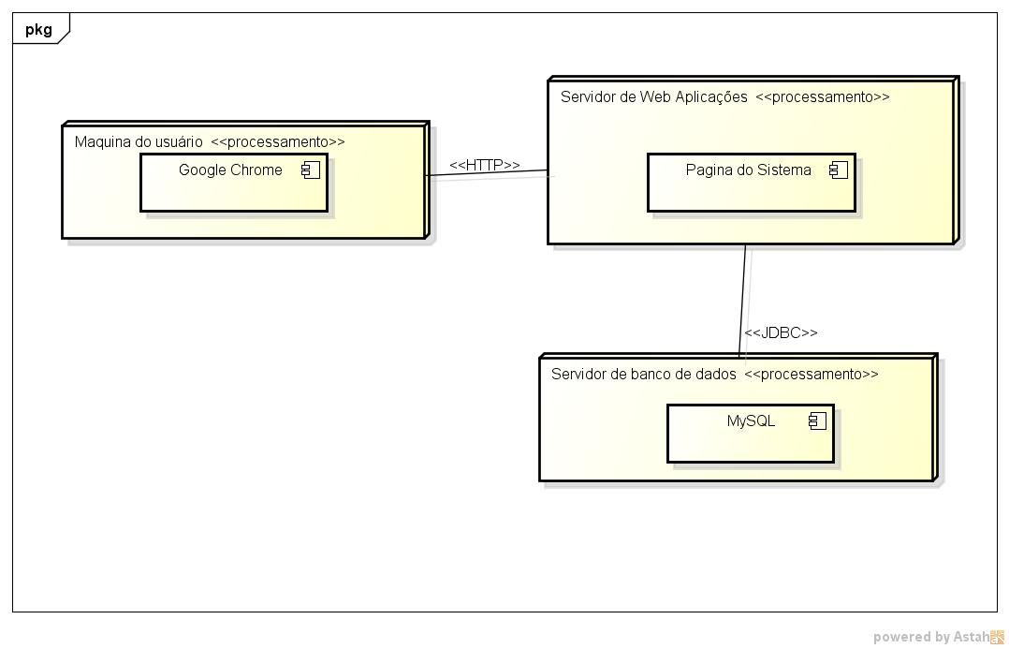

Figura 13 -- Arquitetura do Sistema

4.2.2Diagrama de Classes de Projeto por Caso de Uso

Diagrama de Classe de projeto Manter Produto

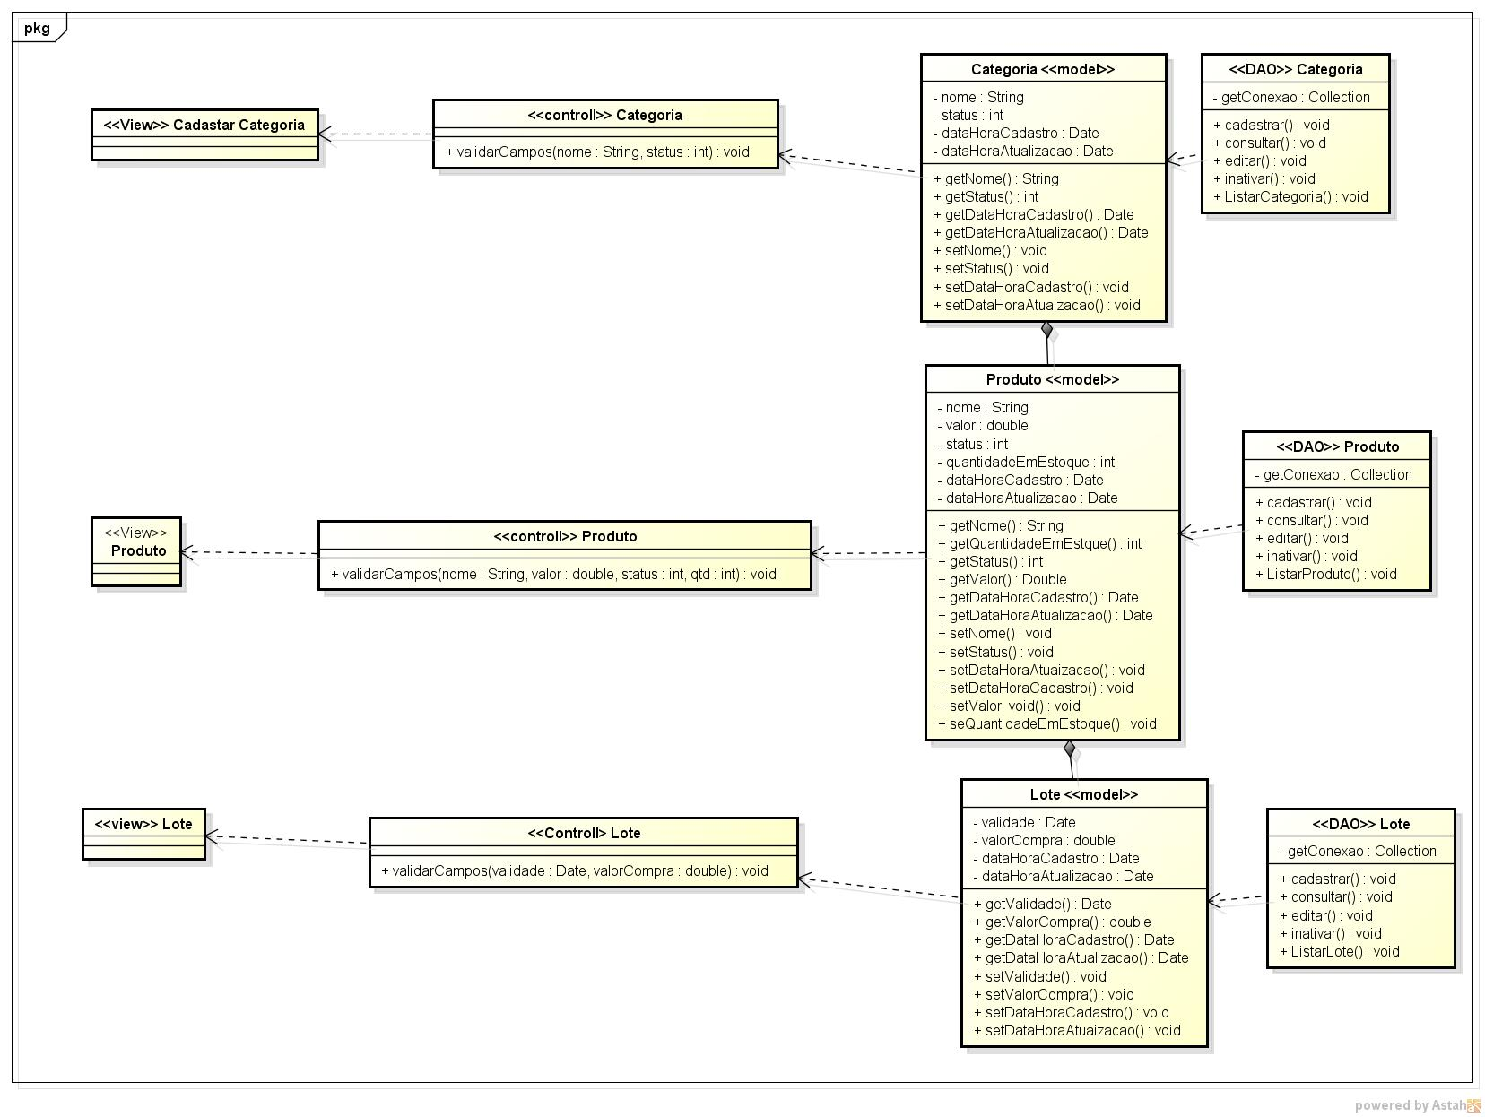

Figura 14 -- Diagrama de Classe de projeto Manter Produto

Diagrama de Sequência Manter Produto

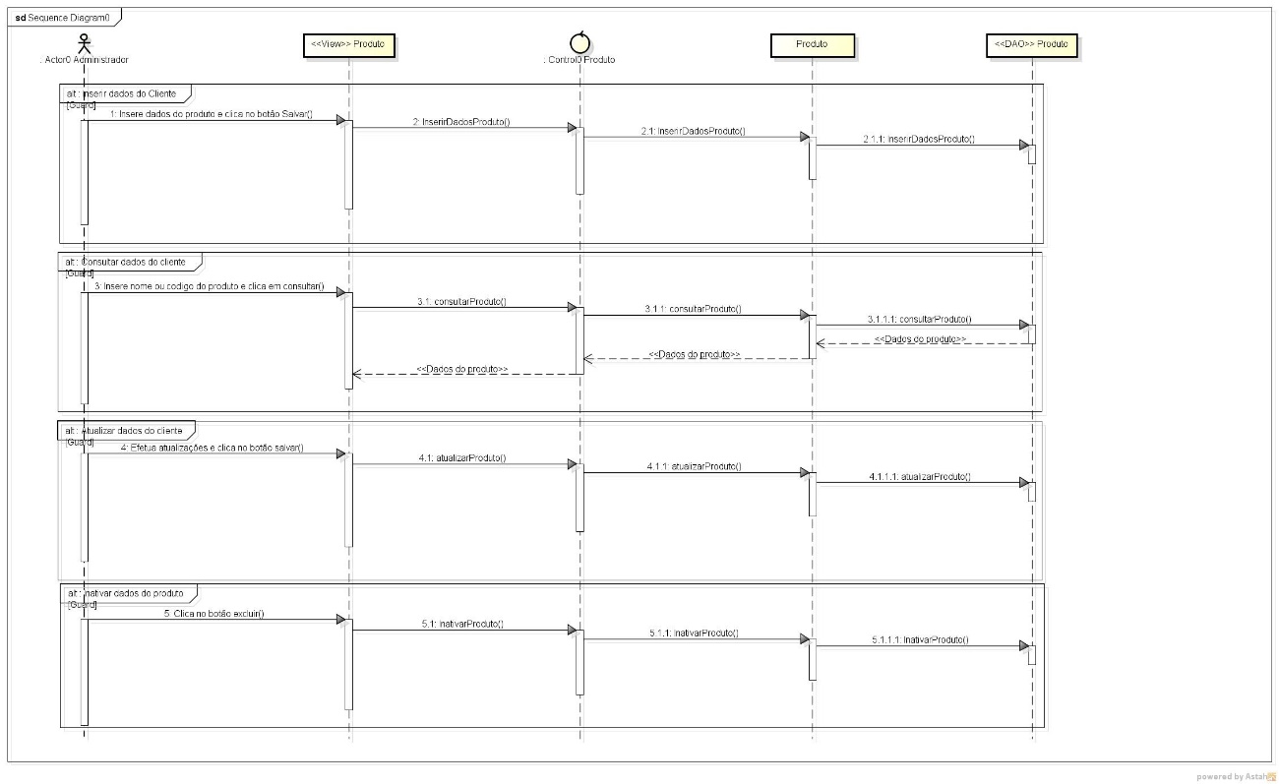

Figura 15 -- Diagrama de Sequencia Manter Produto

Diagrama de Classe Projeto Manter Cliente

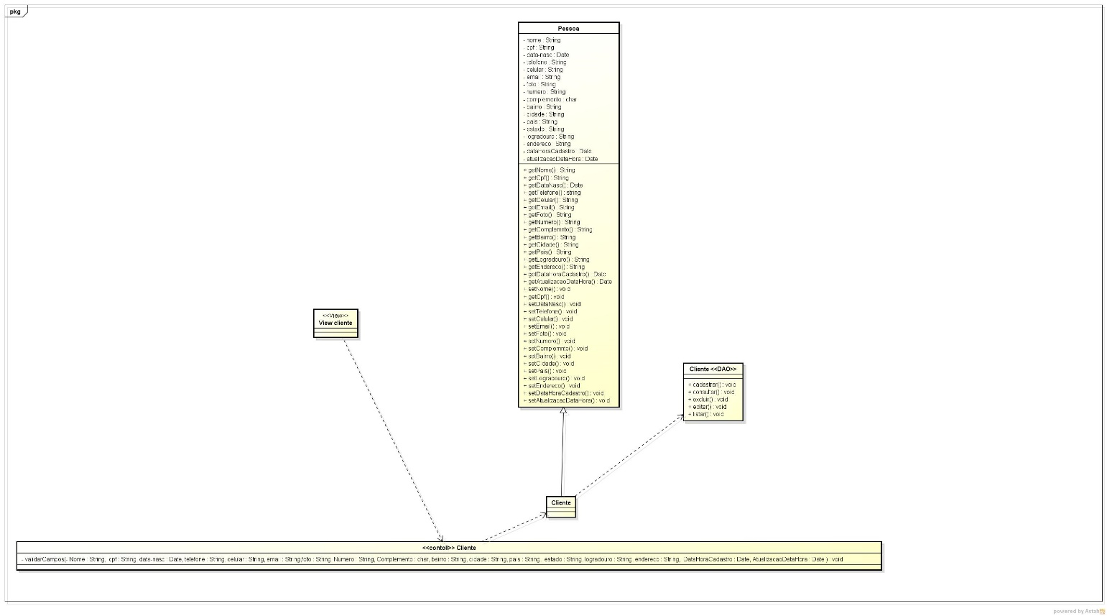

Figura 16 -- Diagrama de Classe Projeto Manter Cliente

Diagrama de Sequência ManterCliente

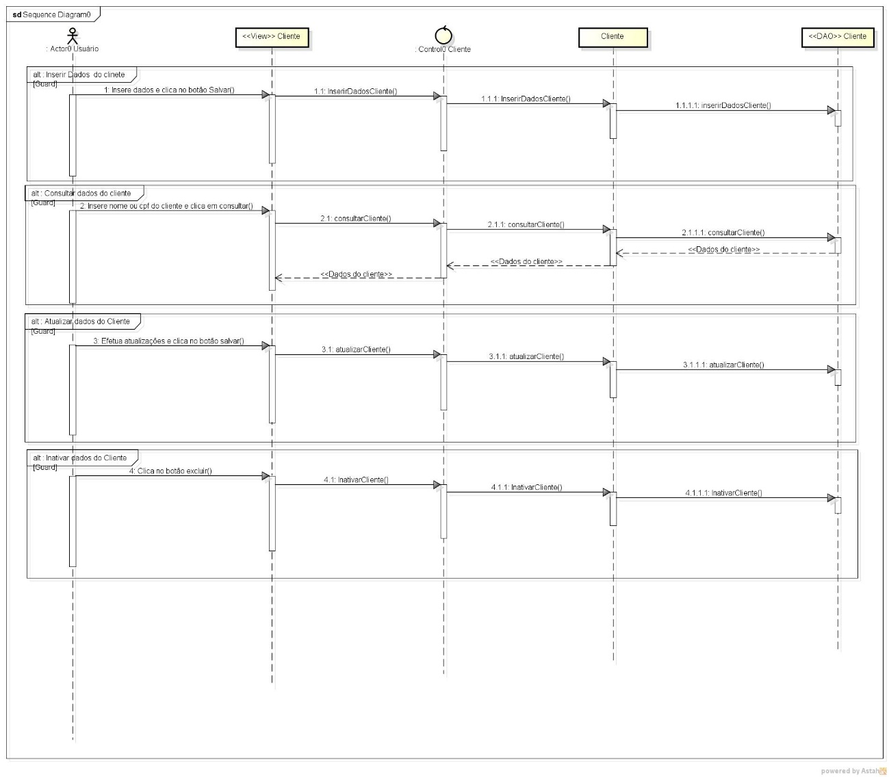

Figura 17 -- Diagrama de Sequência Cliente

Diagrama de classe projeto Manter venda

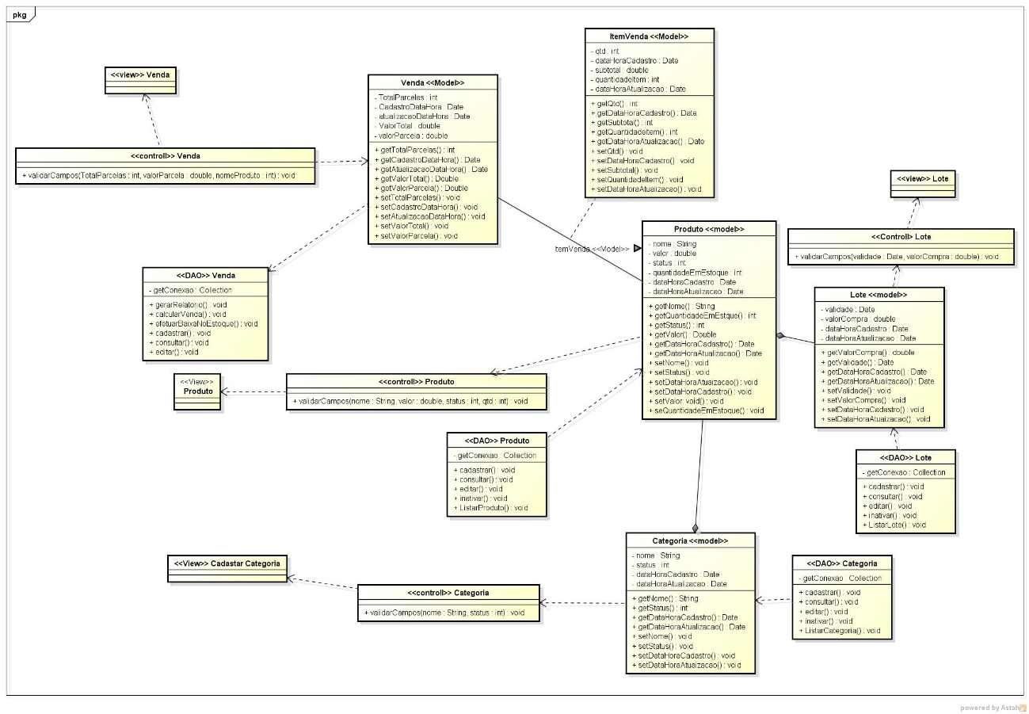

Figura 18 -- Diagrama de classe projeto venda

Diagrama sequencia venda

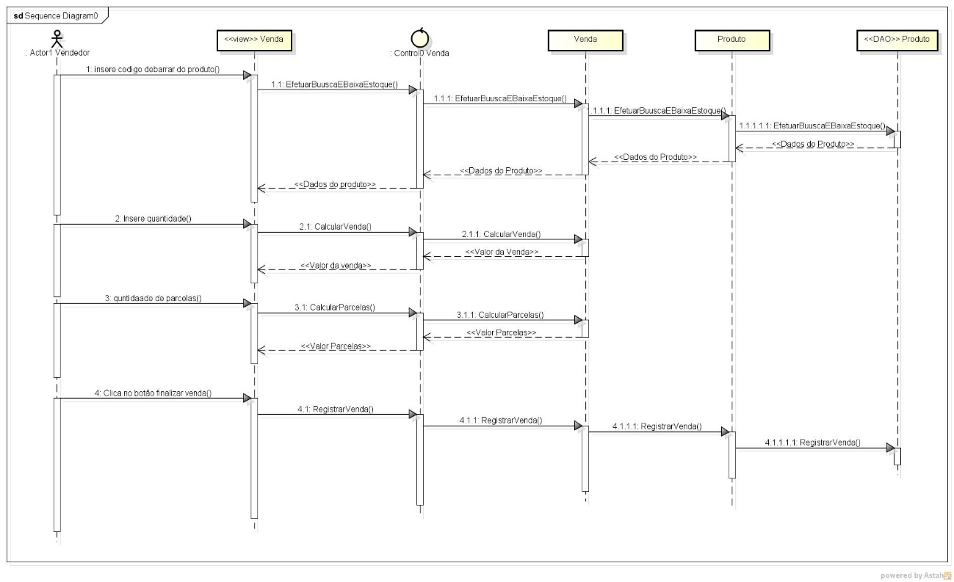

Neste diagrama tem métodos para controlar o estoque e no Diagrama de Classes de Projeto ??

Figura 19 -- Diagrama sequência venda

4.2.3Diagrama de atividades

Diagrama de atividade Manter Produto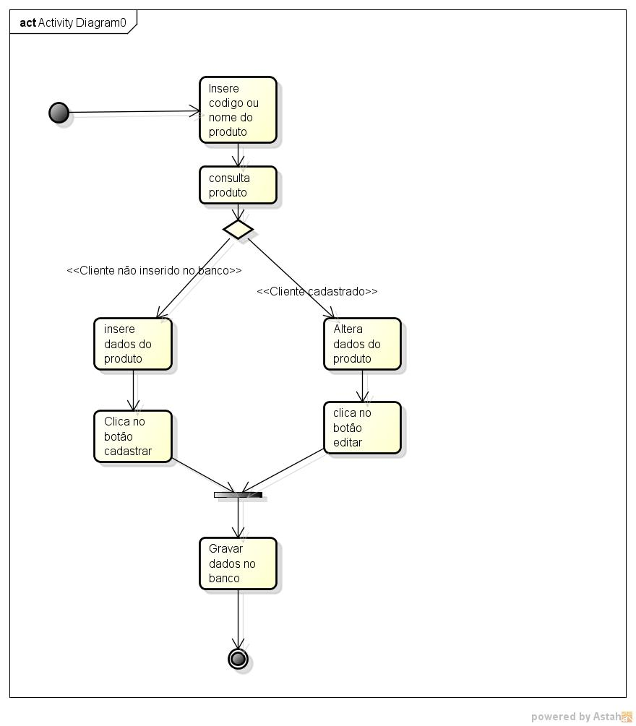

Figura 20 -- Diagrama de atividade Manter Produto

Diagrama de atividade Manter Cliente

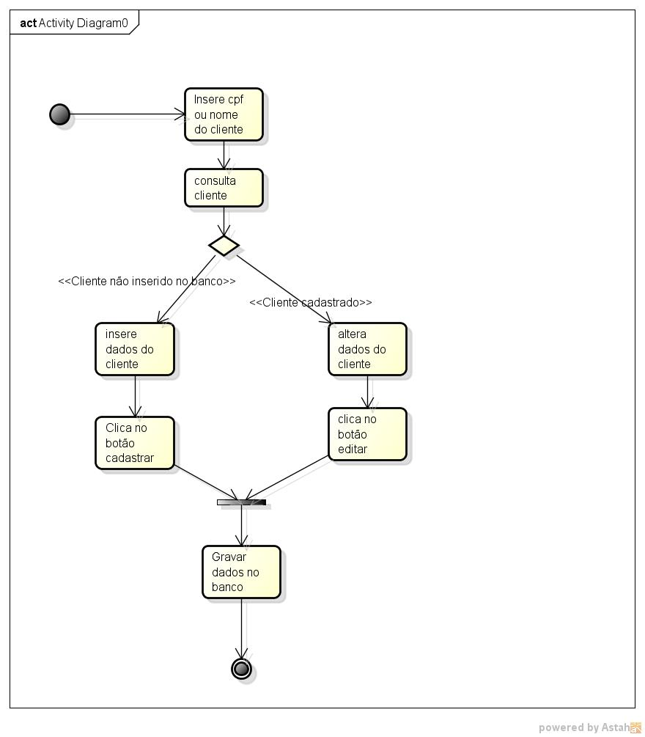

Figura 21 -- Diagrama de atividade Manter Cliente

Diagrama de atividade Finalizar Venda

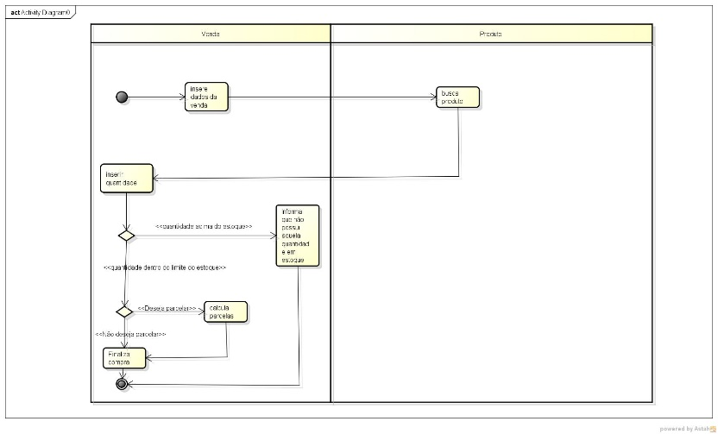

Figura 22 -- Diagrama de atividade Finalizar Venda

4.2.4 Diagrama de estados

Diagrama de estados Manter Produto

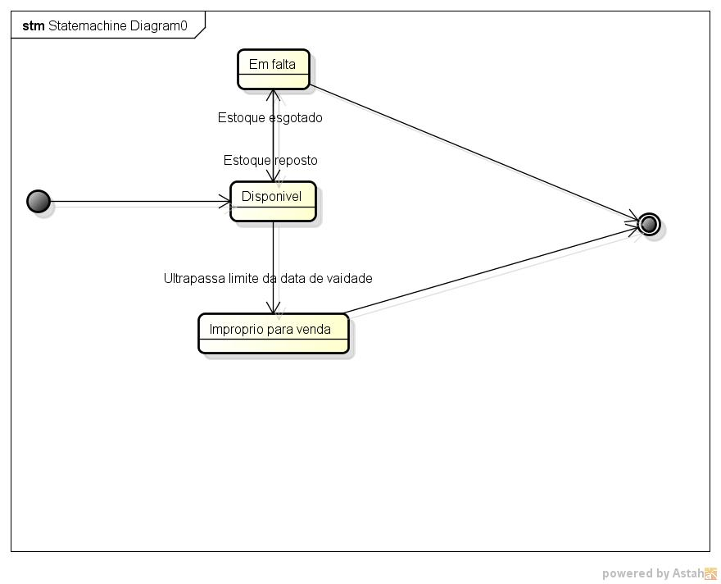

Figura 23 -- Diagrama de estados Produto

Diagrama de estados Manter Cliente

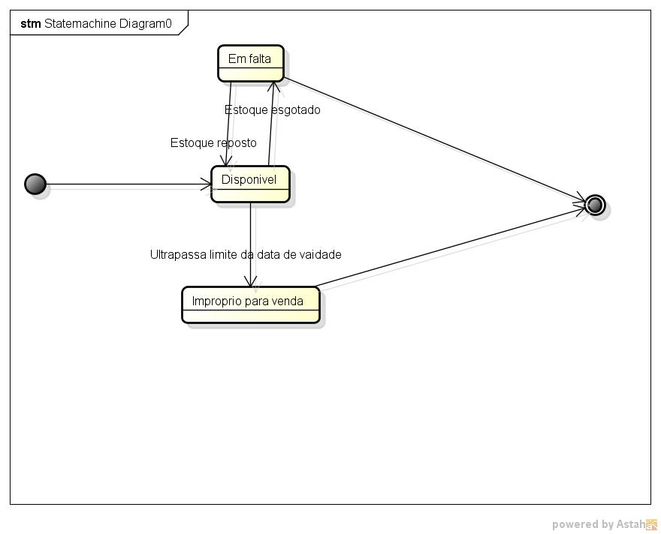

Figura 24 -- Diagrama de estados Cliente

Diagrama de estados Venda

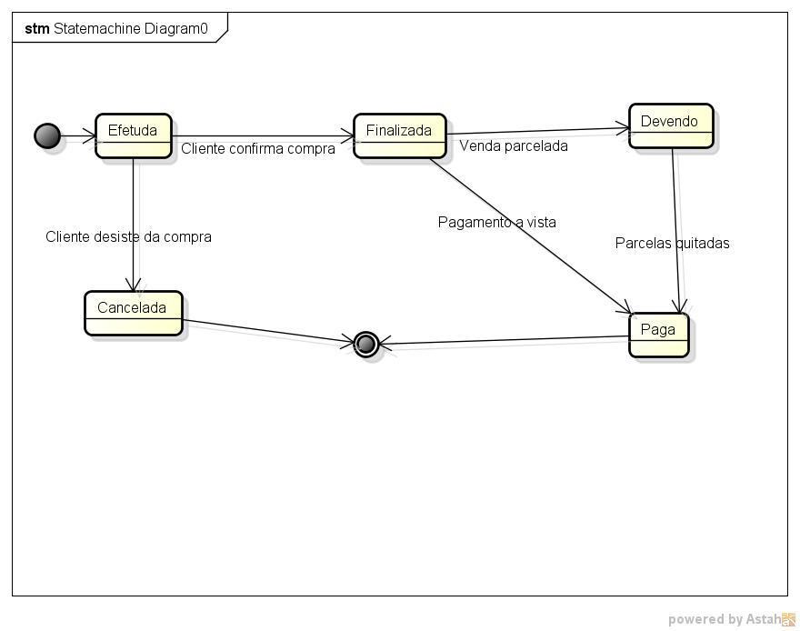

Figura 25 -- Diagrama de estados Venda

Modelo de Dados

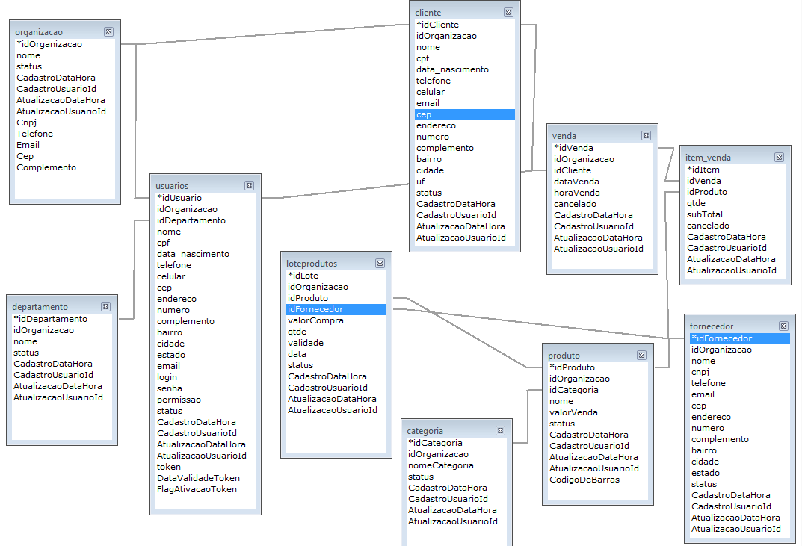Modelo Lógico da Base de Dados

Figura 26 -- 4.2.6 Modelo Lógico da Base de Dados

5 RESULTADOS OBTIDOS

6 CONSIDERAÇÕES FINAIS

REFERÊNCIAS

Alves, D. (03 de 06 de 2014). *Contabilidade Geral - Módulo 04: Controle de Estoques*. Fonte: apostila: http://www.apostila.com.br/apostila/2126/contabilidade-geral-modulo-04-controle-de-estoques.html

*Controle de Estoques e Logística: Receita de Sucesso*. (03 de 06 de 2014). Fonte: techoje: http://www.techoje.com.br/site/techoje/categoria/detalhe_artigo/965

*MySQL 5.0 Reference Manual*. (21 de 01 de 2016). Fonte: MySQL: http://dev.mysql.com/doc/refman/5.0/en/

*Sebrae*. (18 de 03 de 2016). Fonte: Sebrae: http://www.sebrae.com.br/

Uberlândia, U. F. (2013). *Apostila do Curso de PHP.* Uberlândia.

PLANO E EXECUÇÃO DE TESTES

Plano de Testes

Teste Manter Produto

|  |  |
| --- | --- |
| Objetivo da técnica | Observar o comportamento da classe, e se está seguindo seu fluxo principal e alternativo como deveria |
| Técnica | Verificar se as regas de negócio estão sendo cumpridas (Teste de sistema). Verificar se os resultados esperados ocorrerão quando inserido dados válidos (Teste de caixa preta). Verificar se os resultados esperados ocorrerão quando inserido dados inválidos (Teste de caixa preta). |
|
|
| Estratégias | Observar o resultado de cada teste e se estão de acordo com o esperado para o fluxo principal e alternativo |
| Ferramentas | Ferramenta de Automação de Scripts de Teste restaurador e reprodutor de imagem da configuração básica  ferramentas de backup e de recuperação  ferramentas de monitoramento de instalação (registro, disco rígido,  CPU, memória, etc.) ferramentas de geração de dados |
|
|
|
|
|
|

Tabela 12 -- Teste Manter Produto

Teste manter Cliente

|  |  |
| --- | --- |
| Objetivo da técnica | Observar o comportamento da classe, e se está seguindo seu fluxo principal e alternativo como deveria |
| Técnica | Verificar se as regas de negócio estão sendo cumpridas (Teste de sistema). Verificar se os resultados esperados ocorrerão quando inserido dados válidos (Teste de caixa preta). Verificar se os resultados esperados ocorrerão quando inserido dados inválidos (Teste de caixa preta). |
|
|
| Estratégias | Observar o resultado de cada teste e se estão de acordo com o esperado para o fluxo principal e alternativo |
| Ferramentas | Ferramenta de Automação de Scripts de Teste restaurador e reprodutor de imagem da configuração básica  ferramentas de backup e de recuperação  ferramentas de monitoramento de instalação (registro, disco rígido,  CPU, memória, etc.) ferramentas de geração de dados |
|
|
|
|
|
|

Tabela 13 -- Teste manter Cliente

Teste finaliza Venda

|  |  |
| --- | --- |
| Objetivo da técnica | Observar o comportamento da classe, onde se está seguindo seu fluxo principal |
| e alternativo como deveria e a comunicação com as outras classes |
| Técnica | Verificar complexidade ciclomática (Teste de caixa branca). Verificar comunicação entre as classes produto e venda (teste de integração). |
|
|
| Ferramentas | Ferramentas para teste de caixa branca (Junit) Ferramentas para teste de Integração(Xinc) |
|
|
|

Tabela 14 -- Teste finaliza Venda

Roteiro de Testes

Manter Produtos

|  |  |
| --- | --- |
| Manter cliente | UC002 |
| Localização | Tela de cadastro de produtos |
| Criticidade | Alta |
| Objetivo do Teste | Verificar se as funções de manter produto <<CRUD>> estão funcionado de forma adequada |
| Caso de teste | Verificar funções de manter produto |
| Pré-Condição | O usuário deve efetuar login como administrador |
| Procedimento | 1.Clica no botão cadastrar |
|  | 2.Prenche todos os campos |
| 3.Clica no botão consultar |
| 4.Digita nome ou código |
| 5.Clica no botão editar |
| 6.Edita dados |
| 7.Clica no botão excluir |
| Resultado esperado | 1. Liberação do cadastro |
|  | 3.Apresentação de uma InputBox para preencher com os dados do produto (nome ou código) |
| 4. Busca no banco de dados e exibição dos dados do produto |
| 5. Liberação da edição dos dados do formulário |
| 6.Faz alteração nos dados do produto |
| 7. Inativa dados do cadastro |

Tabela 15 -- Manter Produtos

Manter Clientes

|  |  |
| --- | --- |
| Manter cliente | UC007 |
| Localização | Tela de cadastro de clientes |
| Criticidade | Alta |
| Objetivo do Teste | Verificar se as funções de manter cliente <<CRUD>> estão funcionando de forma adequada |
| Caso de teste | Verificar funções de manter cliente |
| Pré-Condição | O usuário deve efetuar login |
| Procedimento | 1.Clica no botão cadastrar |
|  | 2.Prenche todos os campos |
| 3.Clica no botão consultar |
| 4.Digita nome cpf ou telefone |
| 5.Clica no botão editar |
| 6.Edita dados |
| 7.Clica no botão excluir |
| Resultado esperado | 1. Liberação do cadastro |
|  | 2.Inserção dos dados do cliente no banco de dados |
| 3.Apresentação de uma InputBox para preencher com os dados do cliente (nome, cpf ou telefone) |
| 4. Busca no banco de dados e exibição dos dados do cliente |
| 5. Liberação da edição dos dados do formulário |
| 6.Faz alteração nos dados do cliente |
| 7. Inativa dados do cadastro |

Tabela 16 -- Manter Clientes

Finalizar vendas

|  |  |
| --- | --- |
| Finalizar Venda | UC010 |
| Localização | Tela do caixa |
| Criticidade | Alta |
| Objetivo do Teste | Verificar se as funcionalidades de Finalizar Venda estão funcionando adequadamente |
| Caso de teste | Funcionamento da finalização da venda |
| Pré-Condição | O usuário deve estar logado como vendedor |
| Procedimento | 1.Clica no botão consultar produto |
|  | 2.Preencher com o código do produto |
| 3.Insere código do produto e quantidade |
| 4.Insere em quantas vezes o cliente quer dividir a compra |
| 5.Finaliza a venda |
| Resultado esperado | 1.Exibição de uma imputo para inserir o código do produto |
|  | 2.Efetua busca no banco de dados e retorna que há ou não o produto em estoque |
| 4.calcula o valor da venda |
| 5.Efetua calculo e mostra o valor da parcela |
| 6.Efetua a baixa no estoque |

Tabela 17 -- Finalizar vendas